# LC-STM8-103K3-DB

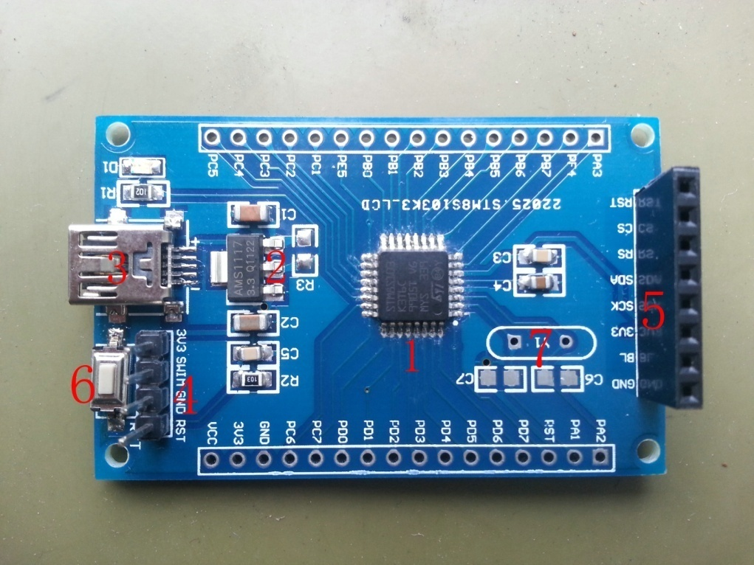

2015/5/6

# 一.基本介绍

LC-STM8-103K3-DB 板载STM8S103K3T6。STM8S103K3T6的所有管脚均引出，方便外接其他模块。预留一个SPI液晶接口可直接接LC-LCD-1.8液晶模块。



1：主控芯片（STM8S103K3T6）

2：AMS1117-3.3V稳压器

3：USBmini头接口（可直接对套件供电）

4：下载接口（STLINK）

5：LCD接口（SPI）

6：复位按键

7：外部晶振预留接口

尺寸：56mm*35.5mm

定位孔尺寸：2.5mm